总要求：
1、要求最好PHP+Mysql开发，保证在windows linux下正常运行，在apache、Nginx下正常运行。不能用php开发请提前告知。
2、整个系统有缓存机制
3、完全仿制微信公众平台“尚捷名片”，公众号“sjcard”
4、必须的项目后台需要有参数设置
5、后台可以设置接入的微信公众平台信息
6、三级分销功能：1、报名参加（购买）2、购买“创业版”或“企业版”后自动开通三级分销功能
7、各模块可定义为免费、创业版等级、企业版等级
8、系统可以免费试用X天
9、有些不明白的操作或名词也可参阅其官方帮助文档
http://www.tieqq.com/extends/namecard/help.jsp
10、尚捷名片官方收费功能 请使用新微信号体验 新微信号没有可以在淘宝上几毛钱买几个

系统模块：
名片、名片交换（扩展人脉）、公司黄页/我的官网（含有文章、产品、人员、相册）、个人信息、个人文章系统、活动&众广场、分享分销（人脉圈）、邀请函、微贺卡、
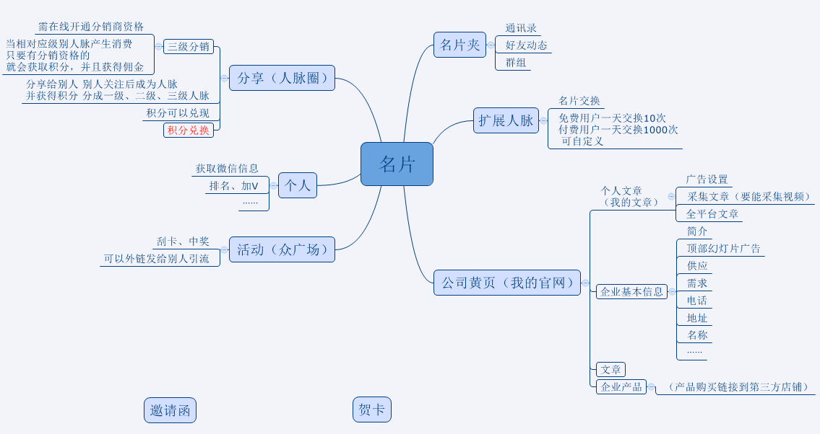

A/ 名片
- 创建名片
选择相关的模板，调用设置的姓名、电话、微信二维码、简介、他的官网、名片的二维码等。底部有“电话、微信、收藏、做名片、产品展示、搜索人脉、官网、名片夹

- 名片编辑
模板、音乐、颜色、背景图片等

- 名片收藏
收藏别人的名片相当于添加到自己的通讯录里

B/名片交换（扩展人脉）
- 搜索名片
可根据地区、行业进行搜索
- 交换名片
点击与别人交换名片后，对方会在微信收到“系统信息：李太平 请求与您交换名片，您可以选择同意或拒绝 （点击操作）（查看Ta的名片）
- 人脉圈（另外新增功能）
创业版可以每天刷新一次置顶，企业版可以每天刷新三次置顶

C/名片夹
按照官网制作，另外注意有一个好友动态，当好友发布新文章等进行提醒

D/公司黄页（我的官网）
我的官网是粉丝的公司黄页，包含简介、视频、相册、产品、文章等。
免费版、创业版，其公司文章是个人文章，企业版用户，公司文章是专门的公司文章。
公司可以设置商城店铺，用第三方的。
产品信息，只可以上传相关信息，购买链接到第三方

E/个人信息
姓名/头像首先来自微信自动获取，也可以自己编辑，另外还有电话、微信二维码等，具体参照尚捷微信公众平台

F/个人文章
可以添加、采集文章，并设置广告，广告自动显示在最下面。

G/我的活动&众广场
就是在微信公众平台首页中的“我的活动”，其实是各个商家刮刮卡功能聚合平台，商家自己分享出去为平台、自己的名片引流。
发布活动可以选择风格色调

H/分销&分享（我的人脉）
概念解释：
积分：推荐别人关注，获得积分，积分可以兑换实物或虚拟物品。
佣金：只有开通分销商才有资格享受佣金（尚捷是2000元开通），推荐别人购买创业版或企业版或开通分享商，都可以获得佣金。
三级分销：比如推荐别人使用名片，A推荐B，B推荐C，C推荐D，这样A得到了三层的积分，如果C再推荐Z，那么C、B、A都有积分奖励。
以上参数在后台都有设置项。

推荐别人关注的渠道：
二维码推荐、二维码所在的页面推荐

I/邀请函&微贺卡
相当于粉丝自己吸引流量/粉丝，对比尚捷做就可以了

J/后续服务
开发后，我们要有一个试用周期，暂定为2个周。
以后每年都会有维护费用，具体再商谈，如若有添加模块或大修改，按功能进行商谈价格。
保证本系统不授权第三方使用，保证源码不外泄。如授权第三方或源码外泄给第三方，我们有权力收回开发费用的50%

不明白的问我，QQ 33614970 电话：15553510105

